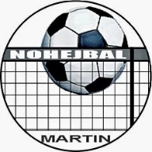
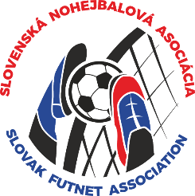
NK Martin

P R O P O Z Í C I E
Na Vianočný medzinárodný turnaj v nohejbale
trojíc -kategória žiakov

- Všeobecné ustanovenia:
Usporiadateľ: NK Martin
Vedúci turnaja: Miroslav Kováč, t.č.: 00421 917/800 004
Miesto konania: Športové centrum Diaková
Termín: 27.12.2025 o 8,30 hod
Pozvané družstvá:
NK Vrbové, NK Martin, NK Vsetín (ČR), NK Modřice (ČR), NK Revúca, NK Košice, NK Belá n/Cirochou,
Príchod a prezentácia: 27.12.2024 do 8,00 prezentácia družstiev do 08,20 hod.
Štartovné: žiaci 8€/hráč, (obed a pitný režim)
Podmienky účasti: žiaci -vek do 15 rokov dosiahnutý v roku 2025
Časový priebeh:
08,25 hod nástup na zahájenie turnaja
08,30 hod začiatok zápasov
12,00-12,30 hod obed- zabezpečí organizátor podľa požiadaviek
Do 17,00 hod ukončenie turnaja a vyhlásenie výsledkov
Od 17,00 hod voľný program
- Technické ustanovenia
Hrať sa bude podľa platných pravidiel UNIF a SNA. Podľa počtu zúčastnených družstiev bude stanovený hrací systém turnaja
Iné :
- Hrá sa na 3 dopady
- Jednotné dresy
- Hráči, rozhodcovia a funkcionári sa zúčastňujú majstrovstiev na vlastné riziko a sami zodpovedajú za svoj zdravotný stav. Usporiadateľ nezodpovedá za škody spôsobené počas súťaže ani za úrazy a zmeny zdravotného stavu účastníkov.
Potvrdenie účasti: max. do 22.12.2025
Prajem všetkým príjemné prežitie Vianočných sviatkov.

Riaditeľ turnaja
Miroslav Kováč, v.r.



